В муниципальном образовании «Карсунский район»» стартовала восьмая неделя региональной акции «Развитие финансовой грамотности и налоговой культуры в муниципального образования
«Карсунский район» Ульяновской области».
Первый день 22.08.2022 года региональной акции посвящен гражданам пенсионного возраста, Специалистами центра активного долголетия с.Вальдиватское Вальдиватского сельского поселения Карсунского района Ульяновской области была проведена беседа с гражданами пенсионного возраста на тему: «Думай о пенсии смолоду».
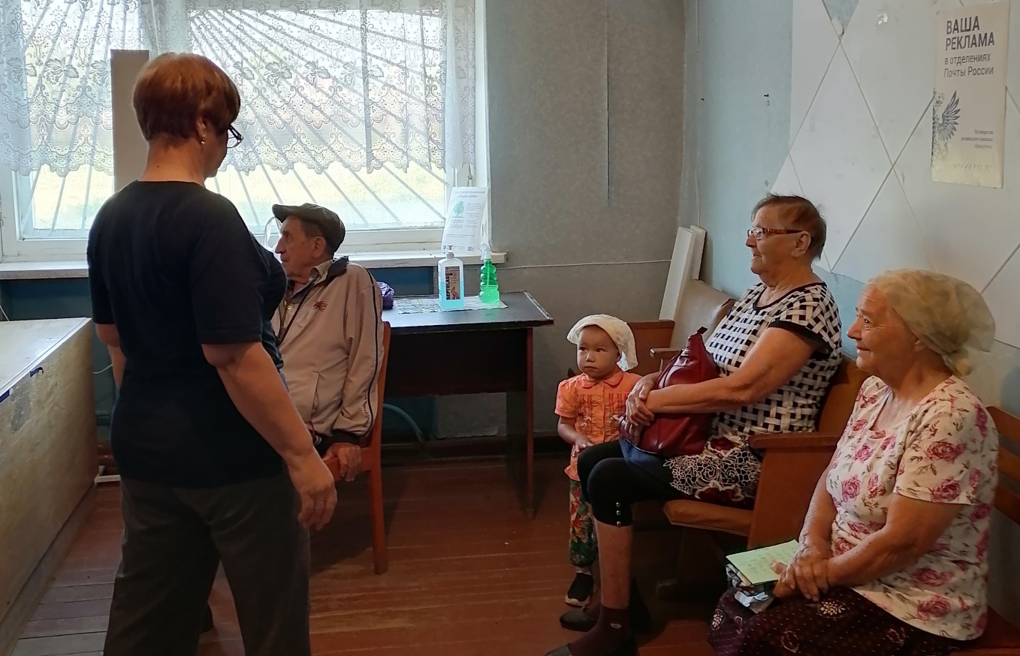
Специалистами СДК с.Татарская Голышевка было проведено мероприятие на тему: Защита персональных данных «Как не попасть в руки мошенников».
Специалисты пансионата для граждан пожилого возраста «Серебрянный рассвет» Языковского городского поселения Карсунского района Ульяновской области провели беседу на тему уплаты имущественных налогов: транспортного, налогов на имущество физических лиц, налоговые вычеты и льготы.


